Diapositives commentées: apprenant-e-s – module 1

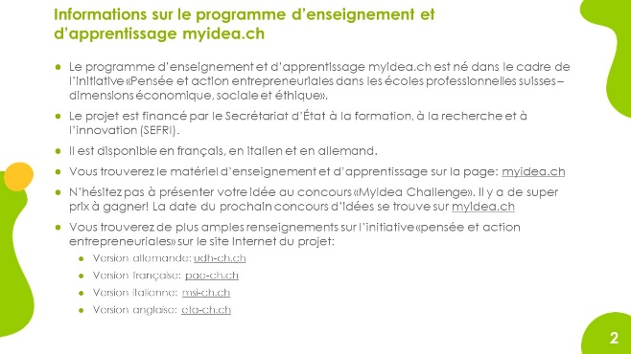
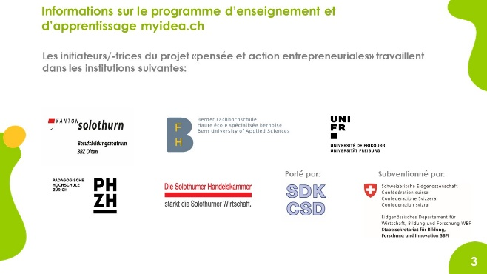
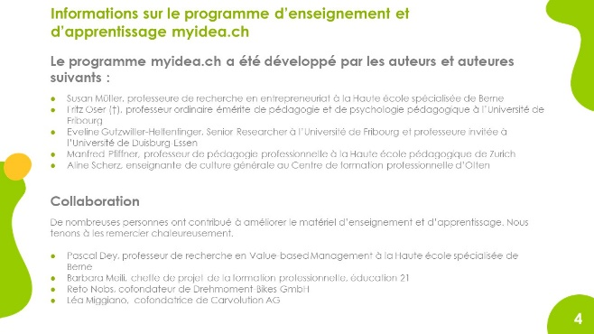
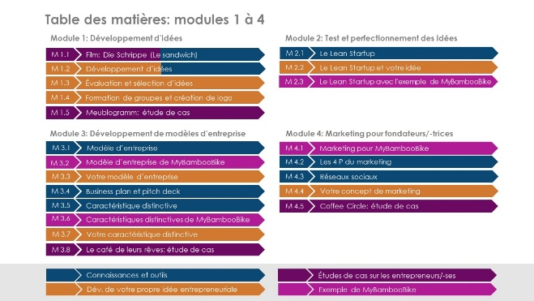
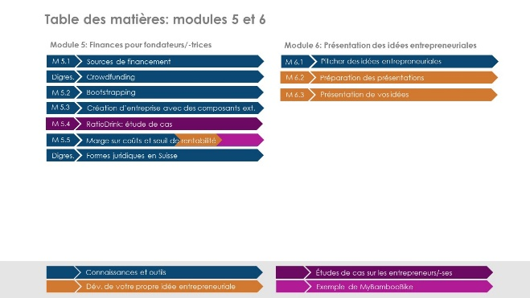
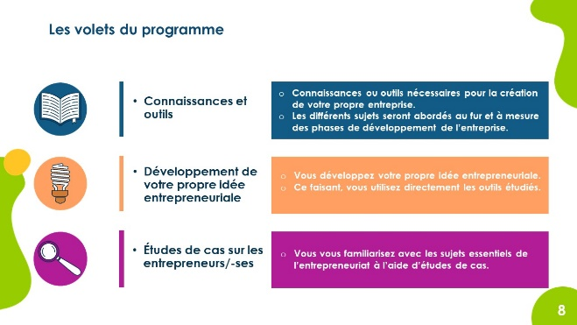 | Le concept d’enseignement et d’apprentissage pour les apprenant-e-s est constitué de trois volets principaux: «Connaissances et outils», «Développement de votre propre idée entrepreneuriale» et «Études de cas sur les entrepreneurs/-ses».  Le volet «Connaissances et outils» est consacré à l’acquisition des connaissances de base pour la création d’une entreprise. De plus, les apprenant-e-s reçoivent des outils (p. ex. instructions, modèles) afin de mettre en œuvre les étapes nécessaires au développement de leur propre idée entrepreneuriale. Dans ce contexte, le volet «Développement de votre propre idée entrepreneuriale» fait le lien entre les connaissances acquises et leur application pratique à l’aide des outils reçus.  Dans l’élaboration des études de cas, l’accent a été mis sur deux aspects en particulier:  Premièrement, les études de cas portent sur les problèmes qui sont le plus souvent à l’origine de l’échec d’une entreprise (p. ex. un conflit d’équipe ou un concept marketing inadapté à la start-up).  Deuxièmement, nous avons délibérément développé deux types d’études de cas: des études de cas où le projet aboutit et d’autres où le projet échoue . ce dernier cas de figure est important, car des études empiriques internationales ont démontré que seul un tiers environ des jeunes entreprises deviennent des sociétés rentables à moyen ou à long terme. En tant qu’enseignant-e-s, nous avons donc la responsabilité d’évoquer aussi les échecs et pas seulement les réussites qui dominent souvent la littérature sur la création des start-up. En outre, il est parfois plus facile de comprendre les raisons d’un échec en découvrant des histoires d’entreprises qui ont échoué.  s
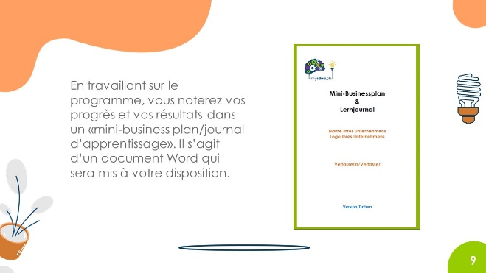 | Le mini-business plan est un document fondamental dans lequel les apprenant-e-s peuvent noter de manière structurée leurs progrès d’apprentissage et leurs résultats intermédiaires et entamer une réflexion à ce sujet. L’Extended Worked Example qu'il contient sert d’exemple et de modèle. Le travail sur le mini-business plan peut également servir de base (p. ex. en plus de la présentation finale ou de l’élaboration du MVP) pour évaluer les performances des apprenant-e-s.
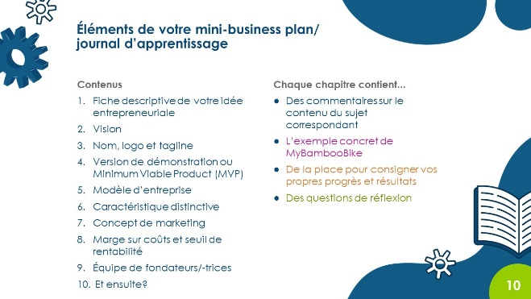
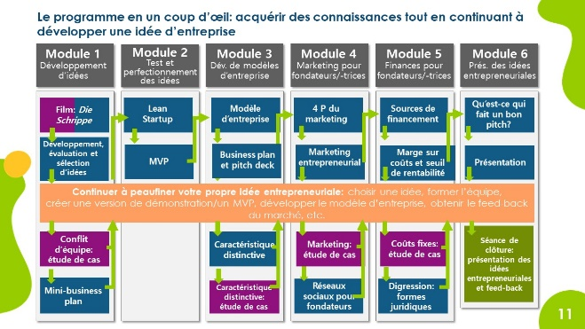 | Le concept d’enseignement et d’apprentissage présente trois caractéristiques particulières:  1. La conjonction cohérente de l’assimilation et de l’application des connaissances. Les apprenant-e-s peuvent mettre directement en pratique les connaissances acquises et approfondies (p. ex. ce qu’est un modèle d’entreprise, ce que signifie le Lean Startup) dans leur propre idée entrepreneuriale.  2. Les apprenant-e-s travaillent sur leur propre idée. Travailler sur sa propre idée est très motivant. À la fin, les apprenant-e-s présentent leur idée à un public, ce qui renforce leur motivation. Il est important de faire de cette présentation finale un moment spécial, p. ex. en invitant des enseignant-e-s, des formateurs/-trices ainsi que des invité-e-s du monde économique et politique. Les apprenant-e-s travaillent sur leur propre idée entrepreneuriale tout au long du programme.  3. Le programme comprend des études de cas illustrant des créations d’entreprise qui ont abouti, mais aussi d’autres qui ont échoué. Ainsi, les apprenant-e-s assimilent des «connaissances négatives» (comprendre comment et pourquoi quelque chose NE fonctionne PAS), ce qui doit leur permettre d’identifier les risques à un stade précoce de leur projet et de corriger le tir.
Diapositives et commentaires sur le module 1
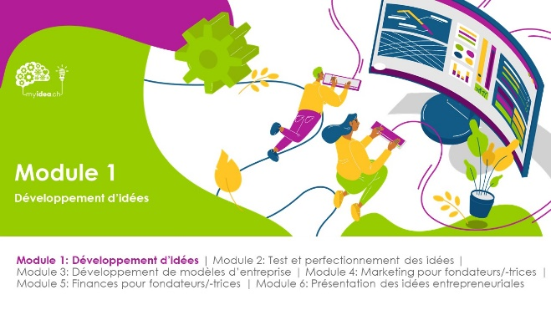 | Dans le module 1, les apprenant-e-s développent leurs propres idées entrepreneuriales, qui sont ensuite approfondies par équipes de deux. Ils utilisent différentes méthodes créatives pour trouver des idées.  Au départ, il suffit d’avoir des pistes de réflexion, qui seront ensuite développées au fil du programme.  Il est important que les apprenant-e-s aient leur propre idée dès le départ, ce qui leur donne un sentiment de sécurité et leur permet de commencer. S’ils éprouvent des difficultés à trouver des idées, les apprenant-e-s peuvent s’inspirer des idées mises à disposition à titre d’exemple. S’il apparaît au cours du programme que les apprenant-e-s préfèrent travailler sur une idée différente, ils peuvent toujours en changer.
Objectifs d’apprentissage
- Les apprenant-e-s sont capables d’expliquer les différentes étapes de la création d’une entreprise.
- Les apprenant-e-s sont en mesure de lister les principales activités liées à la création d’une entreprise.
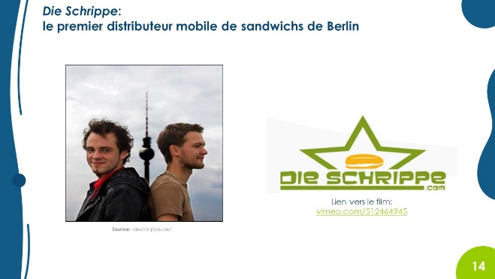 | Le film Die Schrippe permet de donner aux apprenant-e-s un aperçu du processus de création d’une entreprise. Toutefois, d’autres films peuvent également être visionnés. Il est important que les différentes étapes de la création d’une entreprise (développement d’idées, test des idées avec des client-e-s pilotes, fixation du prix, marketing, etc.) soient évidentes et qu’aucune étape importante ne soit omise.  Un exposé d’un/une entrepreneur/-se peut aussi être utile à cet effet. Dans ce cas, il est important d’en discuter longuement au préalable avec l’invité-e en question. Il est indispensable que cette personne raconte de manière intelligible les différentes étapes à franchir.  Die Schrippe: le film illustre la création de l’entreprise de deux jeunes hommes qui souhaitent mettre en place leur propre service mobile de vente de sandwichs (petits pains). Le film faisait partie de la série plan B en six parties de ZDFneo (diffusée en 2010), un programme de coaching pour fondateurs/fondatrices d’entreprises.  Les deux fondateurs doivent faire face à toutes les difficultés auxquelles sont confrontées les start-up. Les réunions des deux fondateurs avec une experte en start-up qu’on découvre dans le film sont utiles pour l’apprentissage. Les points importants pour la création d’une entreprise (p. ex. la réponse à la question «Comment trouver le juste prix pour mon produit?») sont clairement illustrés. Cela n’est pas souvent le cas dans ce genre de films ; la plupart du temps, ils se contentent de présenter le produit à succès ou l’aboutissement d’un projet de création d’entreprise. Cependant, il est important de comprendre toutes les étapes qui précèdent la création: Quelles démarches concrètes ont entrepris les fondateurs/-trices?
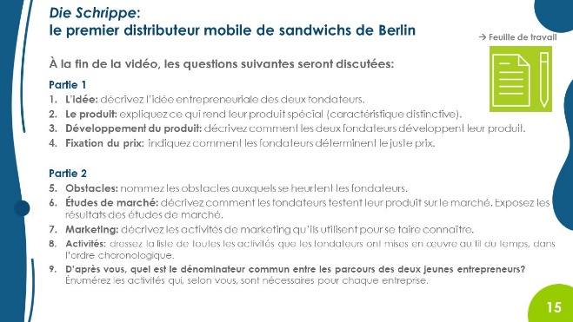 | Les apprenant-e-s disposent d’une feuille de travail sur le film. Il est conseillé de passer les questions en revue avec les apprenant-e-s avant de regarder le film et de répondre aux questions éventuelles.  Les apprenant-e-s doivent ensuite compléter la feuille de travail pendant le visionnage ou après le film. Les résultats peuvent p. ex. être présentés par les apprenant-e-s sur le visualiseur.  Le film est interrompu après 28 minutes pour laisser place à la discussion sur la première partie des questions. À ce stade, on peut également demander aux apprenant-e-s- de réfléchir aux autres défis auxquels les fondateurs pourraient encore devoir faire face.  Si l’enseignant-e choisit de présenter un autre film, il/elle peut adapter la feuille de travail en conséquence.
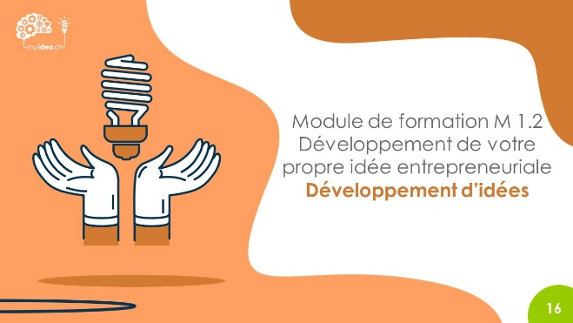 | Objectifs d’apprentissage  - Les apprenant-e-s peuvent formuler les premières idées entrepreneuriales et les développer au cours du programme.  Remarques: Il convient de formuler le plus d’idées possible. Les apprenant-e-s peuvent ensuite choisir les idées qu’ils approfondiront au cours du programme par équipes de deux. D’autres idées pourront cependant également être utilisées par la suite. L’important est que les apprenant-e-s aient déjà une idée, ce qui leur confère un sentiment de sécurité.  Les apprenant-e-s doivent prendre conscience qu’ils/elles sont eux/elles-mêmes capables de jeter les bases d’une idée entrepreneuriale concluante. Cela peut aider à renforcer leursentiment d’auto-efficacité.
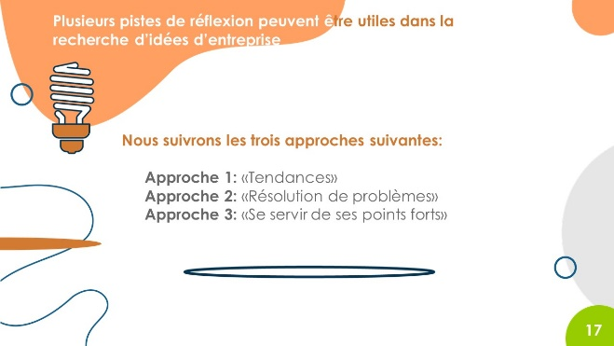 | Les idées de création d’entreprise peuvent naître de manières très différentes. Peut-être en remarquant qu’il existe créneau commercial qui n’est pas couvert par les entreprises existantes. Ou encore à cause d’un problème qui nous agace nous-mêmes (Les fruits et légumes doivent-ils être vendus avec autant d’emballages en plastique?) et qui peut servir de point de départ d’une start-up. Le point de départ peut également être une réflexion sur ce que l’on sait particulièrement bien faire.  Sur la base de ces considérations, on présente ici trois méthodes pouvant être utilisées pour développer de nouvelles idées entrepreneuriales: «tendances», «résolution de problèmes» et «se servir de ses points forts». Toutefois, il ne s’agit que de trois approches parmi tant d’autres.
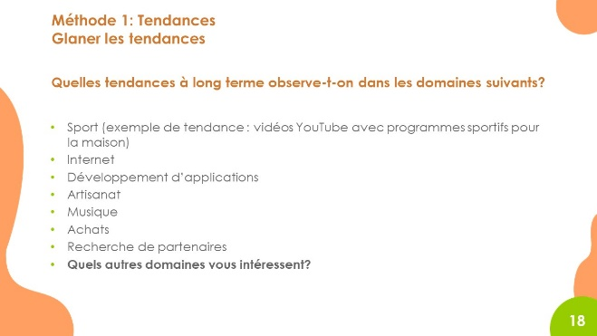 | Dans la méthode créative «tendances», on utilise des tendances actuelles, c’est-à-dire des évolutions à long terme déjà observables, pour développer des idées.  La diapositive énumère les domaines possibles dans lesquels on peut rechercher des tendances. Le contexte: il est plus facile pour les apprenant-e-s de nommer les tendances si la recherche porte sur des domaines spécifiques. On peut donc commencer par demander, p. ex., «Quelles tendances connaissez-vous en rapport avec Internet?» ou «Quelles tendances remarquez-vous dans les App Stores?». De même, la méthode fonctionne bien lorsqu’on demande aux apprenant-e-s quelles les tendances ils/elles remarquent au sein de leurs entreprises formatrices.  Il suffit de rechercher des tendances dans trois à six domaines différents pour en avoir en suffisance (15 à 20).  Les tendances sont recueillies, p. ex. en les notant sur des fiches aide-mémoire à épingler à un tableau d’affichage.
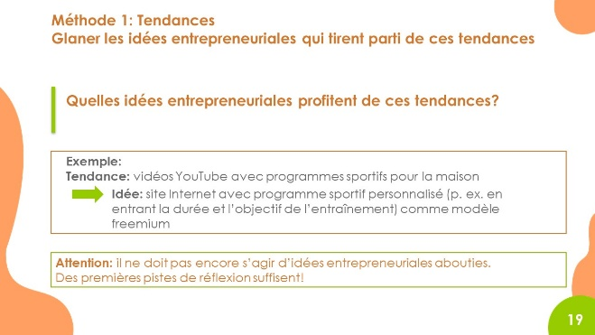 | Dans un deuxième temps, on recherche des (approches pour des) idées entrepreneuriales qui pourraient tirer profit de ces tendances.  Il est important de l’expliquer à l’aide d’un exemple. En outre, il est conseillé de préciser qu’il s’agit d’un brainstorming. Les idées présentées ne doivent pas être critiquées ici. De plus, il ne doit pas encore s’agir d’idées entrepreneuriales entièrement abouties. L’approfondissement des idées choisies se fera au cours des prochaines semaines.  La recherche d’idées peut avoir lieu en plénum. Alternative: L’enseignant-e donne à chaque apprenant-e (ou à chaque équipe de deux) deux à trois fiches aide-mémoire et leur demande d’écrire sur chacune d’elles une idée entrepreneuriale correspondant à l’une des tendances. Les apprenant-e-s disposent ensuite de sept minutes pour réfléchir à des idées. Un membre de chaque équipe doit ensuite présenter brièvement les idées trouvées et les épingler à côté des tendances correspondantes. Cette méthode permet de générer des idées rapidement et offre aux apprenant-e-s un peu plus de temps pour y réfléchir.  Conseil: notez les idées entrepreneuriales et les tendances sur des fiches aide-mémoire de couleurs différentes.
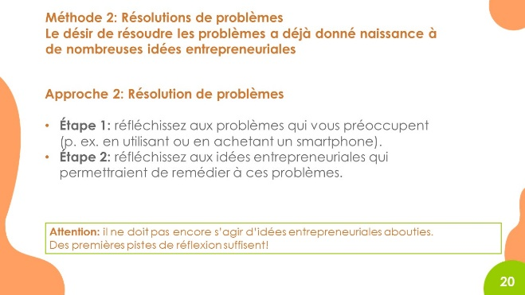 | Dans la deuxième méthode, il s’agit de développer des idées entrepreneuriales en partant de problèmes. Après tout, les entrepreneurs/-ses sont des fournisseurs de solutions permettant de résoudre les problèmes de leurs client-e-s.  Dans un premier temps, seuls les problèmes sont notés sur des fiches aide-mémoire et épinglés au tableau d’affichage.  Ensuite, pour chaque problème soulevé, on collecte des idées ou des solutions qui pourraient le résoudre et constituer ainsi la base d’une idée entrepreneuriale.
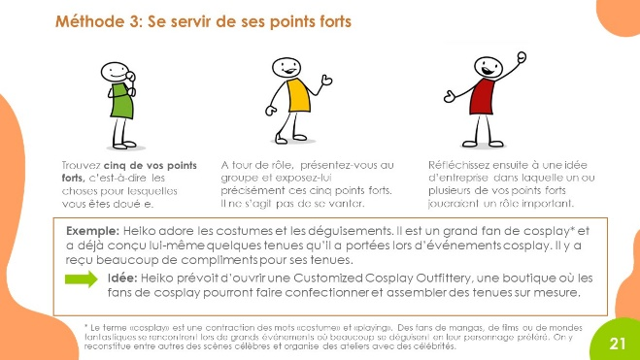 | Dans la troisième méthode, les points forts des apprenant-e-s constituent le point de départ. Les entrepreneurs/-ses doivent connaître leurs points forts afin de les exploiter de manière ciblée et efficace pour créer leur start-up.  Les apprenant-e-s ont parfois des difficultés à nommer leurs points forts. Pour se soutenir dans cette démarche, ils peuvent p. ex. travailler en binômes pour mettre en évidence les points forts de chacun et compléter ainsi leur auto-évaluation. Il est également possible de commencer par le travail en binômes. Il est important que les apprenant-e-s comprennent que connaître et savoir identifier leurs propres points forts n’est pas de la vantardise, mais une preuve – en termes de compétences personnelles – qu’ils sont capables de s’auto-évaluer.  Les apprenant-e-s présentent ensuite leurs points forts à la classe, à tour de rôle. Ils réfléchissent ensuite à des idées entrepreneuriales dans lesquelles ces atouts précisément peuvent jouer un rôle important. P. ex., la personne qui a un grand sens de l’organisation aura probablement plus de facilité à mener une agence événementielle vers le succès.
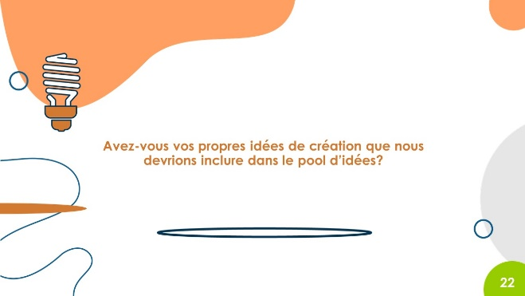 | Certains apprenant-e-s ont peut-être déjà leurs propres idées. Celles-ci peuvent être ajoutées au pool d’idées.  Elles sont également notées sur des fiches aide-mémoire et épinglées au tableau d’affichage avec les autres idées.
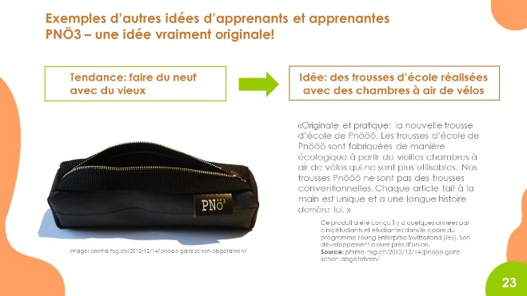 | Souvent, les apprenant-e-s n’imaginent pas qu’ils sont capables de développer quelque chose qui leur est propre. Il est dès lors utile de leur présenter des exemples d’idées développées par d’autres apprenant-e-s auxquels/-les ils peuvent s’identifier. Peut-être existe-t-il des exemples de ce type dans leur propre école professionnelle?  Le produit Pnööö a été développé par des apprenant-e-s dans le cadre du programme Young Enterprise Switzerland (YES).
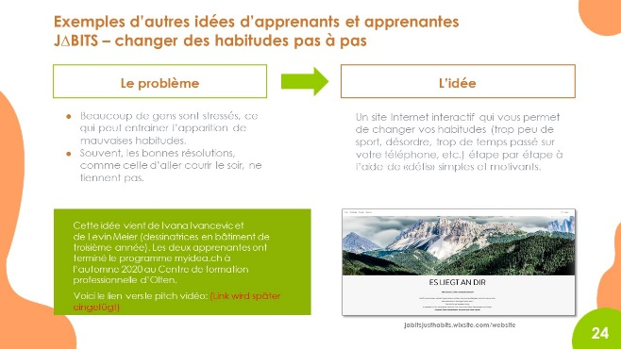 | Une deuxième idée qui peut être citée en exemple est celle de J∆BITS.  Alors que dans l’exemple précédent Pnööö a été développé par des apprenant-e-s dans le cadre du programme YES, un programme d’un an permettant de découvrir le monde de l’entrepreneuriat, celui-ci est né dans le cadre de myidea.ch  Les deux apprenantes avaient participé avec leur pitch vidéo à «MyIdea Challenge», le concours d’idées de l’initiative PAE.
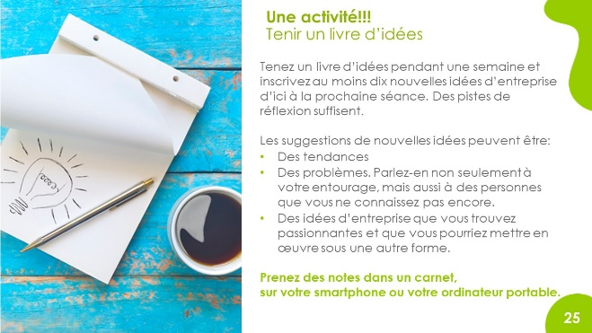 | Pour être amenés à développer davantage d’idées, les apprenant-e-s peuvent faire le travail à domicile qui figure sur la diapositive. Si ce devoir les mène à une meilleure idée sur laquelle ils préfèrent travailler, ils peuvent toujours changer d’idée.  L’important est que les apprenant-e-s s’engagent dans le processus de création d’idées et qu’ils soient encouragé-e-s à réfléchir à des idées entrepreneuriales sans subir de critique prématurée. Il convient dès lors de leur préciser que l’évaluation de leurs idées aura lieu plus tard, après la réalisation du devoir.
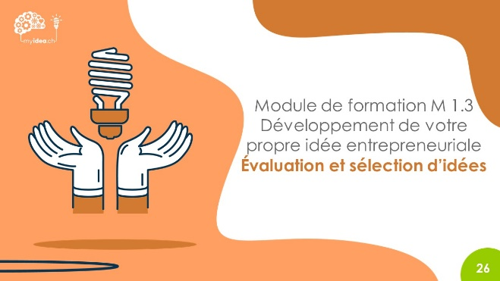 | Objectifs d’apprentissage  - Les apprenant-e-s sont capables d’évaluer les idées entrepreneuriales sur la base de critères donnés.  - Les apprenant-e-s sont en mesure de déterminer leurs propres critères d’évaluation des idées entrepreneuriales.  Remarque: Puisqu’il ne s’agit pas encore d’idées entrepreneuriales et de modèles d’entreprise entièrement aboutis, l’évaluation ne peut évidemment qu’être approximative.
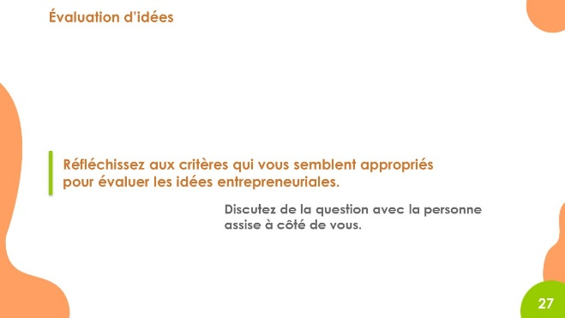 | Il est judicieux de laisser les apprenant-e-s déterminer d’abord eux/elles-mêmes les critères d’évaluation des idées entrepreneuriales.  Les résultats des discussions de groupe peuvent ensuite être notés sur un flipchart.  Si vous souhaitez vous faire une idée des critères pertinents pour l’évaluation des idées entrepreneuriales, il serait intéressant de regarder l’émission Höhle der Löwen (https://www.3plus.tv/die-hoehle-der-loewen-schweiz), en prêtant une attention particulière aux questions posées par les «lions», c’est-à-dire les investisseurs potentiels.
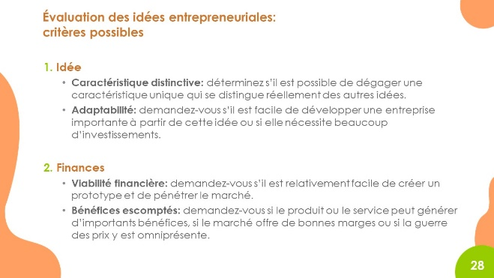 | Ensuite, l’enseignant-e peut présenter des critères que les apprenant-e-s n’auraient pas trouvés.  Il est bien sûr impossible d’évaluer les idées de manière concluante, notamment parce qu’il s’agit seulement de pistes de réflexion et pas encore d’idées finies.  À ce stade, il importe que les apprenant-e-s aient déjà réfléchi aux éventuels critères pertinents pour évaluer les idées entrepreneuriales.
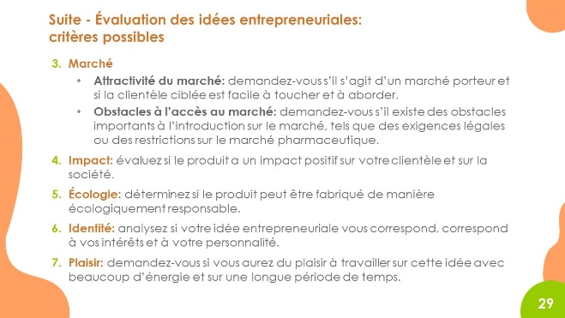
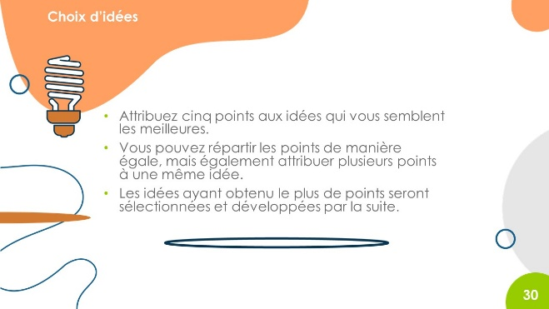 | Donner aux apprenant-e-s cinq autocollants chacun qu’ils/elles peuvent coller sur les fiches aide-mémoire avec les idées peut être un moyen de sélectionner les idées entrepreneuriales qu’ils/elles préfèrent (aucun autocollant ne peut être collé sur les fiches avec les tendances ou celles avec les problèmes).  Lors de cette étape, toutes les idées entrepreneuriales doivent être prises en compte. Il s’agit d’idées issues des «tendances», de la «résolution de problèmes» et l’exercice «se servir de ses points forts», ainsi que de celles que les apprenant-e-s ont eues par eux/elles-mêmes.
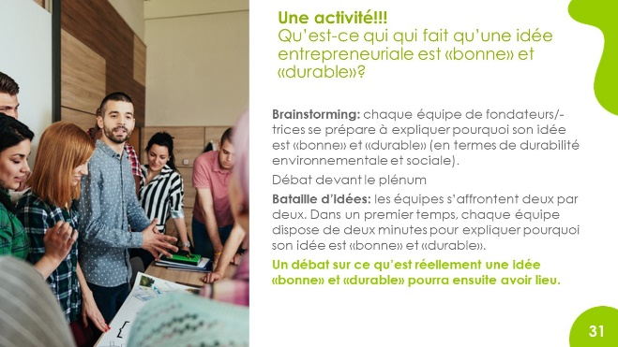 | La pérennité des entreprises est un sujet important: À quoi les entrepreneurs/-ses doivent-ils/elles faire attention? Qu’est-ce qu’une idée ou une entreprise réellement utile pour les gens, c’est-à-dire qui est «améliore les conditions de vie»? Le devoir qui figure sur cette diapositive permet d’aborder ce sujet.  Le thème de la pérennité est repris en lien avec le thème du modèle d’entreprise.
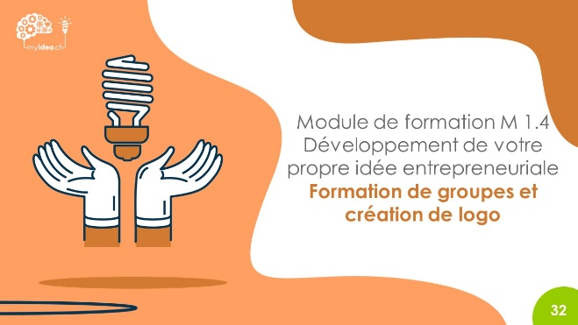 | Objectifs d’apprentissage  - Les apprenant-e-s peuvent constituer des groupes de deux selon leurs intérêts communs en termes d’idées entrepreneuriales.  - Ils/elles peuvent concevoir un logo pour leur idée entrepreneuriale.  Remarque: La création de logo aide à développer une cohésion de groupe.
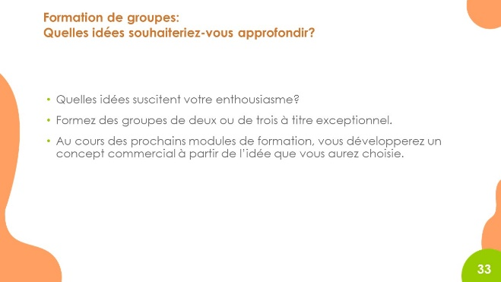 | Le processus de formation de groupe peut être conçu de différentes manières.  Par ex., les idées ayant reçu le plus d’autocollants peuvent être placées à différents endroits de la pièce ou étalées sur le sol. Les apprenant-e-s peuvent alors simplement se mettre à côté de l’idée qui leur plaît.  S’il y a trop d’apprenant-e-s pour une idée, deux groupes peuvent aussi travailler sur une même idée. Pour l’instant, ce ne sont que des pistes de réflexion. L’expérience a montré que les idées qui en sortiront seront très différentes.  Nous recommandons des groupes de deux. Avec des groupes de trois, on se rend très vite compte que seules deux personnes font l’essentiel du travail. Si quelqu’un souhaite absolument travailler seul-e, cela devrait être autorisé. Il y a en effet des entrepreneurs/-ses qui ont réussi en faisant cavalier seul.
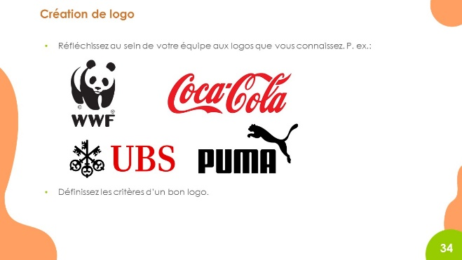 | Tous les groupes doivent trouver un nom pour leur entreprise ou leur produit/service. S’ils ont le temps, ils doivent également concevoir un logo. La création de logo peut cependant aussi se faire dans le courant du programme. L’expérience a montré qu’il s’agit d’une activité à laquelle les apprenant-e-s- s’adonnent avec plaisir et créativité et durant laquelle ils approfondissent leur réflexion sur l’idée.  Au préalable, il est utile de demander aux apprenant-e-s de discuter des logos qu’ils/elles connaissent et des caractéristiques d’un bon logo.
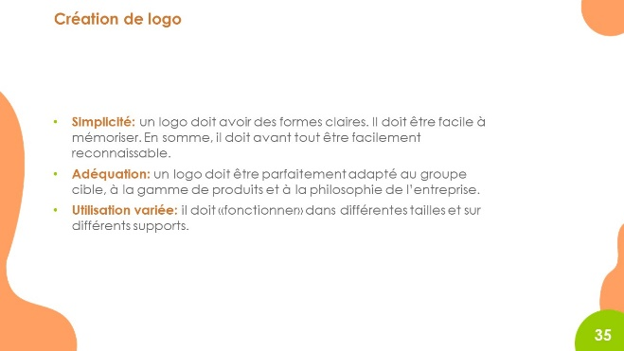 | La présente diapositive liste les critères importants d’un logo accrocheur. Les apprenant-e-s peuvent utiliser ces critères, ainsi que ceux qu’ils ont définis par eux/elles-mêmes, pour leur propre logo.
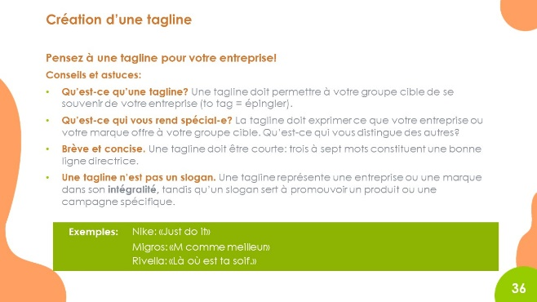 | Les apprenant-e-s peuvent rédiger une tagline pour leur future entreprise ou marque. Ce n’est pas obligatoire, mais cela peut être un exercice créatif. De plus, la rédaction d’une tagline oblige les apprenant-e-s à réfléchir à l’ADN de leur entreprise/marque.
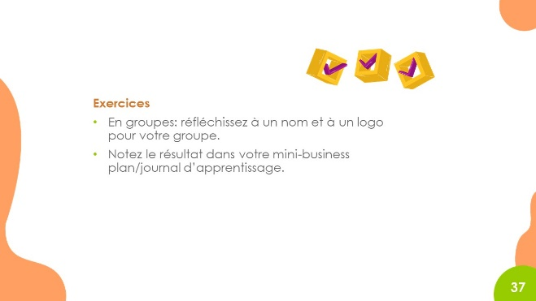 | Il existe sur Internet de nombreux programmes de création de logos (p. ex. www.onlinelogomaker.com). L’expérience a montré que les apprenant-e-s les trouvent assez rapidement par eux/elles-mêmes. Pour ce faire, il importe que les apprenant-e-s disposent en classe d’un PC, d’un ordinateur portable, d’un smartphone ou d’un appareil similaire avec un accès à Internet pour utiliser le programme.
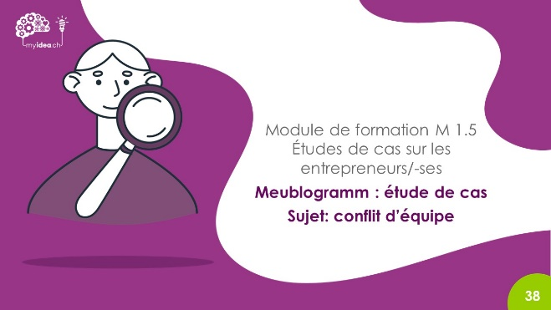 | Dans l’étude de cas sur Meublogramm, deux fondateurs créent une ébénisterie qui produit des meubles sur mesure en bois précieux. L’un des fondateurs s’occupe des travaux de menuiserie, l’autre de l’administration. Tous deux estiment que l’autre travaille trop peu, alors que les deux se tuent à la tâche. Le surmenage et l’insatisfaction conduisent à un conflit qui ne cesse de s’envenimer. Malheureusement, les deux fondateurs ne parviennent pas à instaurer un dialogue constructif. L’un des fondateurs quitte l’entreprise sur un coup de tête, et l’autre se voit contraint de dissoudre la société et de rembourser son collègue.  Cette étude de cas montre que si les problèmes tardent à être abordés de façon constructive, cela peut ruiner la collaboration entre les fondateurs/-trices.  Les conflits d’équipe sont l’une des principales raisons d’échec des start-up. D’autres sujets pouvant générer un conflit sont, p. ex., des visions différentes de la stratégie ou des objectifs de l’entreprise.

